Report

Class assignment3

2016025196

김동규

1. 구현한 내용 – extra credit을 제외한 전부

BVH class – 읽은 BVH 정보를 저장할 클래스

클래스 함수로 setChannels, setOffset, addJoint가 있다.

각 BVH객체는 자식 joint의 리스트를 갖고 있다.

parsingBVH - BVH파일을 파싱하는 함수

drawBVH – BVH의 root joint에서부터 그리는 함수

rotateOffset – animate 모드 시 rotate값에 맞게 회전시키는 함수

set_bvh – parsingBVH로 path를 넘겨주고 BVH정보를 출력하는 함수

main의 루프 문 안에는 frame time에 맞게 그리는 기능을 추가하였다.

2. <https://youtu.be/jt0Vvleapx8> - 영상 링크

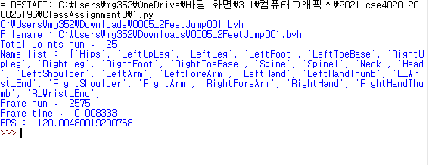

BVH출력 예시